**HỌC VIỆN CÔNG NGHỆ BƯU CHÍNH VIỄN THÔNG KHOA CÔNG NGHỆ THÔNG TIN 1**

MÔN PHÂN TÍCH THIẾT KẾ HỆ THỐNG THÔNG TIN NHÓM 06

ĐỀ SỐ 13

Họ và tên: Vũ Thành Long Mã sinh viên: B21DCAT012 Lớp: D21CQAT04-B

Giảng viên hướng dẫn: Cô Đỗ Thị Bích Ngọc

**Hà Nội 2024**

**MỤC LỤC**

1. Đặc tả 5
   1. Lập bảng từ khóa 5
   2. Mô tả hệ thống bằng ngôn ngữ tự nhiên 8
   3. Vẽ biểu đồ use case tổng quan + mô tả use case 10
   4. Vẽ biểu đồ use case chi tiết + mô tả use case (CHO 2 MODULE) 12
2. Phân tích 14
   1. Viết kịch bản cho module theo đúng template 14
      1. Kịch bản cho chức năng thêm thông tin phim 14
      2. Kịch bản cho chức năng mua vé trực tuyến 15
   2. Trích lớp thực thể và vẽ sơ đồ lớp thực thể của hệ thống 17
   3. Trích và vẽ biểu đồ lớp cho module 19
      1. Module thêm thông tin phim 19
      2. Module mua vé trực tuyến 21
   4. Vẽ biểu đồ trạng thái cho module 23
      1. Module thêm thông tin phim 23
      2. Module mua vé trực tuyến 24
   5. Viết kịch bản chi tiết và vẽ biểu đồ giao tiếp cho module 24
      1. Module thêm thông tin phim 24
      2. Module mua vé trực tuyến 25
   6. Vẽ biểu đồ tuần tự cho module 27
      1. Module thêm thông tin phim 27
      2. Module mua vé trực tuyến 27
3. Thiết kế 29
   1. Thiết kế thực thể cho toàn hệ thống 29
   2. Thiết kế CSDL cho toàn hệ thống 30
   3. Vẽ sơ đồ lớp cho module 32
      1. Module thêm thông tin phim 32
      2. Module mua vé trực tuyến 33
   4. Thiết kế biểu đồ hoạt động, biểu đồ tuần tự cho module 33
      1. Module thêm thông tin phim 33
      2. Module mua vé trực tuyến 35
   5. Thiết kế biểu đồ gói cho toàn hệ thống 37
4. Lập trình 38
5. Module thêm thông tin phim 38
6. Module mua vé trực tuyến 39
7. Ảnh thể hiện cấu trúc file 43
8. Link source code 43

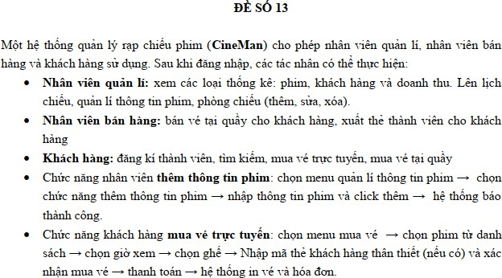

**Đề bài**

Toàn bộ nội dung như đã yêu cầu trong quá trình học:

* Đặc tả
* Phân tích
* Thiết kế
* Lập trình (ảnh các giao diện; ảnh thể hiện cấu trúc file của project trong editor; link source codes theo deadline - nếu ngày add/edit sau deadline coi như không có code)
* Tự đánh giá bài làm của mình và đăng kí demo vào link google form: **(cô cập nhật sau)**

**LƯU Ý:**

* đặt tên file là Mã đề_Mã sinh viên.docx (ví dụ đề 11 là 11D21DCCN123.docx)
* tên LỚP, bảng (table) trong cả document và code/database thêm 3 số cuối của mã sinh viên. Ví dụ: lớp BanDoc123

# Đặc tả

## Lập bảng từ khóa

|  |  |  |
| --- | --- | --- |
| **Con người** | **Hoạt động của con người** | **Vật, đối tượng** |
| Thành viên Nhân viên  Nhân viên quản lí Nhân viên bán hàng Khách hàng  Khách hàng thân thiết | Đăng nhập Đăng xuất Đổi mật khẩu  Cập nhật thông tin cá nhân Xem thống kê phim  Xem thống kê khách hàng Xem thống kê doanh thu Lên lịch chiếu  Quản lí thông tin phim Quản lí thông tin phòng chiếu  Bán vé tại quầy  Xuất thẻ thành viên cho khách Đăng kí thành viên  Tìm kiếm phim Mua vé trực tuyến Mua vé tại quầy  Thanh toán trực tuyến Thanh toán tại quầy | Rạp Phim  Lịch chiếu Phòng chiếu Ghế  Vé Hóa đơn  Thẻ thành viên |

|  |  |  |  |
| --- | --- | --- | --- |
| **TT** | **Tên Tiếng Việt** | **Tên Tiếng Anh** | **Giải thích** |
| Nhóm các đối tượng liên quan đến con người | | | |
| 1 | Thành viên | Member | Người có tài khoản và thầm quyền để đăng nhập vào hệ thống, thực hiện các chức năng được cho phép. |
| 2 | Nhân viên | Employee | Những người chịu trách nhiệm thực hiện các tác vụ vận hàng hệ thống. |
| 3 | Nhân viên quản lí | Manager | Người chịu trách nhiệm thực hiện tác vụ liên quan đến quản lí hệ thống. |

|  |  |  |  |
| --- | --- | --- | --- |
| 4 | Nhân viên bán hàng | Salesperson | Người thực hiện các tác vụ trên hệ thống để đáp ứng như cầu của khách hàng. |
| 5 | Khách hàng | Customer | Người sẽ đưa ra những nhu cầu mong muốn ứng với những gì hệ thống cung cấp. |
| 6 | Khách hàng thân thiết | Loyal customer | Là phiên bản nâng cấp của khách hàng thông thường và sẽ được hưởng những quyền lợi tương ứng với chi phí phải bỏ ra. |
| Nhóm các khái niệm liên quan đến hoạt động của con người | | | |
| 7 | Đăng nhập | Log in | Là hành động xác thực danh tính với hệ thống để có thể thao tác. |
| 8 | Đăng xuất | Log out | Là hành động thoát phiên sau khi đã thực hiện xong công việc. |
| 9 | Đổi mật khẩu | Change password | Là hành động thay đổi mật khẩu của tài khoản đăng nhập vào hệ thống. |
| 10 | Cập nhật thông tin cá nhân | Update personal information | Là hành động cung cấp thêm hoặc thay đổi thông tin của tài khoản lưu trong hệ thống. |
| 11 | Xem thống kê phim | View movie statistics | Là hành động xem số lượng các phim cũng như thông tin các phim được liệt kê. |
| 12 | Xem thống kê khách hàng | View customer statistics | Là hành động xem số lượng khách hàng cũng như thông tin các khách hàng được liệt kê. |
| 13 | Xem thống kê doanh thu | View revenue statistics | Là hành động xem doanh thu đạt được sau một khoản thời gian. |
| 14 | Lên lịch chiếu | Schedule screening | Là hành động lên lịch chiếu cho phim. |
| 15 | Quản lí thông tin phim | Manage movie information | Là hành động thêm, sửa, xóa thông tin cho phim. |

|  |  |  |  |
| --- | --- | --- | --- |
| 16 | Quản lí thông tin phòng chiếu | Manage screening room  information | Là hành động thêm, sửa, xóa thông tin cho phim. |
| 17 | Bán vé tại quầy | Ticket sales at the counter | Là hành động bán vé cho khách trực tiếp tại quầy của nhân viên bán hàng. |
| 18 | Xuất thẻ thành viên cho khách | Issue membership card for  customers | Là hành động xuất trình thẻ thành viên cho khách khi được yêu cầu của nhân viên bán hàng |
| 19 | Đăng kí thành viên | Register for membership | Là hành động tạo một tài khoản để trở thành thành viên. |
| 20 | Tìm kiếm phim | Search for movies | Là hành động tìm kiếm thông tin về phim. |
| 21 | Mua vé trực tuyến | Purchase tickets online | Là hành động mua vé qua việc đặt trên hệ thống. |
| 22 | Mua vé tại quầy | Buy tickets at the counter | Là hành động mua vé trực tiếp tại quầy. |
| 23 | Thanh toán trực tuyến | Online payment | Là hành động thanh toán cho dịch vụ trực tiếp trên hệ thống. |
| 24 | Thanh toán tại quầy | Payment at the counter | Là hành động thanh toán cho dịch vụ tại quầy. |
| Nhóm các khai niệm liên quan đến vật, đối tượng xử lí | | | |
| 25 | Rạp | Cinema | Là cơ sở cung cấp dịch vụ chiếu phim. |
| 26 | Phim | Movie | Phim là một loại hình nghệ thuật tổng hợp thể hiện bằng hình ảnh kết hợp âm thanh, được lưu trữ trên một số dạng thiết bị ghi hình. |
| 27 | Lịch chiếu | Screening schedule | Là thời gian chiếu phim tại một phòng nào đó. |
| 28 | Phòng chiếu | Screening room | Là nơi mà các phim được chiếu. |

|  |  |  |  |
| --- | --- | --- | --- |
| 29 | Ghế | Seat | Là nơi để khách hàng có thể ngồi để thưởng thức phim. |
| 30 | Vé | Ticket | Là hình thức xác nhận khách hàng đã thanh toán để có thể sử dụng dịch vụ. |
| 31 | Hóa đơn | Bill | Là minh chứng khách hàng đã thanh toán dịch vụ |
| 32 | Thẻ thành viên | Membership card | Là thẻ chứng minh khách hàng là thành viên. |

## Mô tả hệ thống bằng ngôn ngữ tự nhiên

***Bước 1:* Mục đích của hệ thống:** Hệ thông phục vụ cho việc quản lí rạp, bán vé của nhân viên cũng như nhu cầu xem phim của khách hàng.

***Bước 2:* Phạm vi hệ thống:**

* + - * Thành viên
        + Đăng nhập
        + Đăng xuất
        + Đổi mật khẩu
        + Cập nhật thông tin cá nhân
      * Nhân viên quản lí
        + Xem thống kê phim
        + Xem thống kê khách hàng
        + Xem thống kê doanh thu
        + Lên lịch chiếu
        + Quản lí thông tin phim: thêm, sửa, xóa
        + Quản lí thông tin phòng chiếu: thêm, sửa, xóa
      * Nhân viên bán hàng
        + Bán vé tại quầy
        + Xuất thẻ thành viên cho khách
      * Khách hàng
        + Đăng kí thành viên
        + Tìm kiếm phim
        + Mua vé trực tuyến
        + Mua vé tại quầy

***Bước 3:* Hoạt động nghệp vụ của các chức năng:**

Một số chức năng chính xuất hiện trong module:

* + - * *Nhân viên thêm thông tin phim:* Nhân viên quản lí đăng nhập vào hệ thống → chọn menu quản lí thông tin phim → chọn chức năng thêm thông tin phim → nhập thông tin phim và click thêm → hệ thống báo thành công (nếu phim chưa có trong danh sách) → hệ thống quay về giao diện nhập thông tin phim.
      * *Khách hàng mua vé trực tuyến:* Khách hàng đăng nhập vào hệ thống

→ chọn menu mua vé → danh sách các phim đã có lịch chiếu hiện ra

→ chọn phim từ danh sách → các giờ chiếu phim hiện ra → chọn giờ xem → danh sách các ghế trống hiện ra → chọn ghế từ danh sách.

Thực hiện lặp lại việc chọn ghế trống tương ứng cho đến khi đã mua đủ → nhập mã thẻ khách hàng thân thiết (nếu có) và xác nhận mua vé

→ thanh toán → hệ thống in vé và hóa đơn → hệ thống quay về giao diện danh sách các phim đã có lich chiếu.

***Bước 4:* Thông tin các đối tượng cần xử lí, quản lí:**

* Nhóm các thông tin liên quan đến con người:
  + Thành viên: tên đăng nhập, mật khẩu, họ tên, địa chỉ, ngày sinh, email, số điện thoại
  + Nhân viện: giống thành viên, có thêm vị trí công việc
  + Nhân viên quản lí: giống nhân viên
  + Nhân viên bán hàng: giống nhân viên
  + Khách hàng: giống thành viên thành viên, có thêm mã khách hàng
  + Khách hàng thân thiết: Giống khách hàng, có thêm mã khách hàng thân thiết
* Nhóm các thông tin liên quan đến cơ sở vật chất:
  + Rạp: tên, mô tả
  + Phòng: mã phòng, sức chứa.
  + Ghế: mã ghế, trạng thái, phòng, lịch chiếu.
  + Nhóm các thông tin liên quan đến chuyên môn, vận hành:
  + Lịch chiếu: giờ bắt đầu, giờ kết thúc, phim chiếu, phòng chiếu.
  + Phim: tên phim, mô tả.
  + Vé: ghế, giá vé.
  + Hóa đơn: danh sách vé, tổng tiền, khách hàng, nhân viên.
  + Thẻ thành viên: khách hàng.
* Nhóm thông tin liên quan đến thống kê:
  + Thống kê phim
  + Thống kê khách hàng
  + Thống kê doanh thu

***Bước 5:* Quan hệ giữa các đối tượng, thông tin:**

* Một phòng chiếu có thể chiếu nhiều lịch
* Một phòng có nhiều ghế
* Một phim có nhiều lịch chiếu
* Một vé có nhiều lịch chiếu
* Một ghế có nhiều vé
* Môt hóa đơn có nhiều vé
* Một nhân viên quản lí có thể quản lí nhiều phim
* Một nhân viên quản lí có thể quản lí nhiều phòng chiếu
* Một nhân viên quản lí có thể quản lí doanh thu
* Một nhân viên bán hàng có xuất nhiều hóa đơn cho khách hàng
* Một khách hàng có thể có nhiều vé
* Một khách hàng có thể có nhiều hóa đơn
* Một khách hàng có thể sở hữu một thẻ thành viên

## Vẽ biểu đồ use case tổng quan + mô tả use case

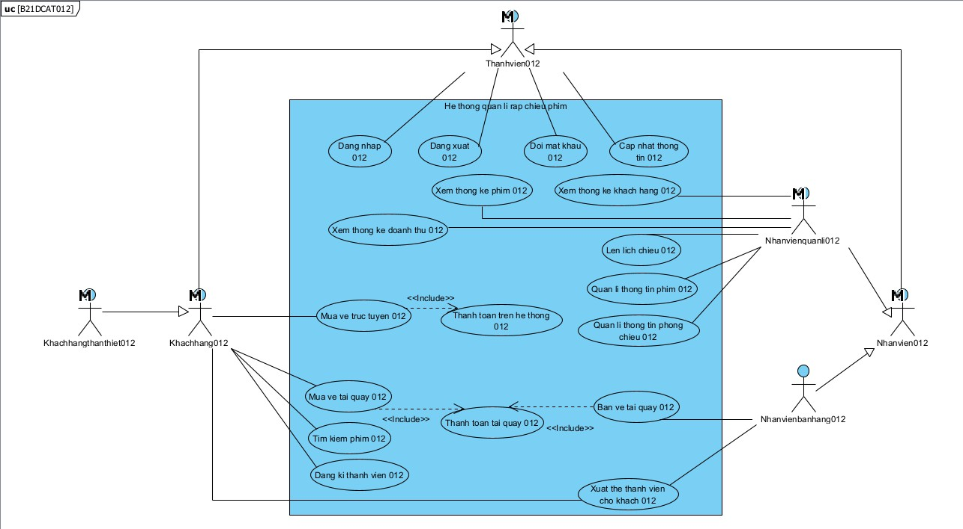

*Biểu đồ usecase tổng quan*

Mô tả use case chi tiết:

* + - * Dang nhap 012: UC này cho phép các thành viên đăng nhập vào để thực hiện các công việc, thao tác
      * Dang xuat 012: UC này cho phép các thành viên thoát phiên sau khi đã thực hiện xong công việc, thao tác
      * Doi mat khau 012: UC này cho phép các thành viên thay đổi mật khẩu ứng với tài khoản
      * Cap nhat thong tin 012: UC này cho phép thành viên thay đổi một số thông tin trong tài khoản của mình
      * Xem thong ke phim 012: UC này cho phép nhân viên quản lí thống kê danh sách các phim có trong hệ thống
      * Xem thong ke khach hang 012: UC này cho phép nhân viên quản lí thống kê danh sách khách hàng có trong hệ thống
      * Xem thong ke doanh thu 012: UC này cho phép nhân viên quản lí thống kê doanh thu của rạp
      * Len lich chieu 012: UC này cho phép nhân viên quản lí lên lịch chiếu cho các phim trong danh sách
      * Quan li thong tin phim 012: UC này cho phép nhân viên quản lí thực hiện thao tác thêm, sửa, xóa đối với thông tin của phim có trong danh sách
      * Quan li thong tin phong chieu 012: UC này cho phép nhân viên quản lí thực hiện thao tác thêm, sửa, xóa với thông tin của phòng chiếu
      * Ban ve tai quay 012: UC này cho phép nhân viên bán hàng thực hiện công việc bán vé
      * Xuat the thanh vien cho khach 012: UC này cho phép nhân viên bán hàng thực hiện xuất thẻ thành viên cho khách khi khách yêu cầu
      * Mua ve truc tuyen 012: UC này cho phép khách hàng thực hiện mua vé trực tuyến trên hệ thống
      * Mua ve tai quay 012: UC này cho phép khách hàng thực hiện mua vé tại quầy
      * Tim kiem phim 012: UC này cho phép khách hàng tìm kiếm các phim có trong danh sách của hệ thống
      * Dang ki thanh vien 012: UC này cho phép khách hàng đăng kí thành thành viên
      * Thanh toan tai quay 012: UC này cho phép khách hàng thanh toán tại quầy
      * Thanh toan tren he thong 012: UC này cho phép khách hàng thanh toán trên hệ thống

## Vẽ biểu đồ use case chi tiết + mô tả use case (CHO 2 MODULE)

1. Module thêm thêm thông tin phim:

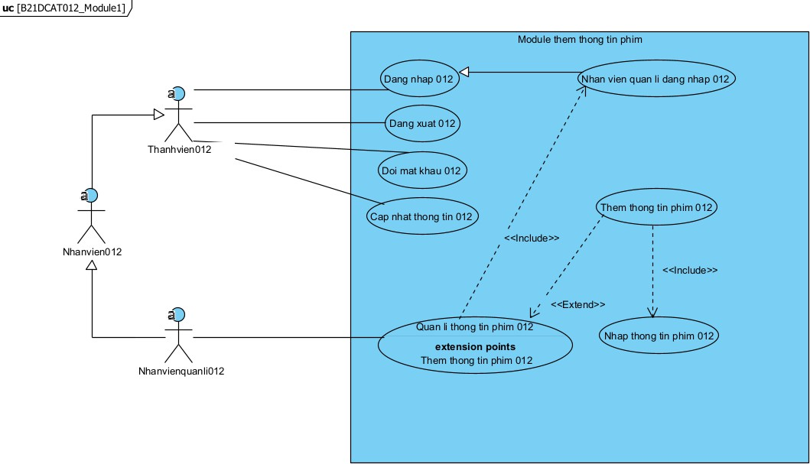

*Biểu đồ usecase module 1*

Mô tả use case chi tiết:

* + Dang nhap 012: UC này cho phép các thành viên đăng nhập vào để thực hiện các công việc, thao tác
  + Dang xuat 012: UC này cho phép các thành viên thoát phiên sau khi đã thực hiện xong công việc, thao tác
  + Doi mat khau 012: UC này cho phép các thành viên thay đổi mật khẩu ứng với tài khoản
  + Cap nhat thong tin 012: UC này cho phép thành viên thay đổi một số thông tin trong tài khoản của mình
  + Nhan vien quan li dang nhap 012: UC này cho phép nhân viên quản lí đăng nhập vào để thực hiện các công việc
  + Quan li thong tin phim 012: UC này cho phép nhân viên quản lí thực hiện thao tác thêm, sửa, xóa đối với thông tin của phim có trong danh sách
  + Them thong tin phim 012: UC này cho phép nhân viên quản lí thực hiện thao tác thêm thông tin đối với phim chưa có trong danh sách
  + Nhap thong tin phim 012: UC này cho phép nhân viên quản lí nhập thông tin cho phim

1. Module mua vé trực tuyến:

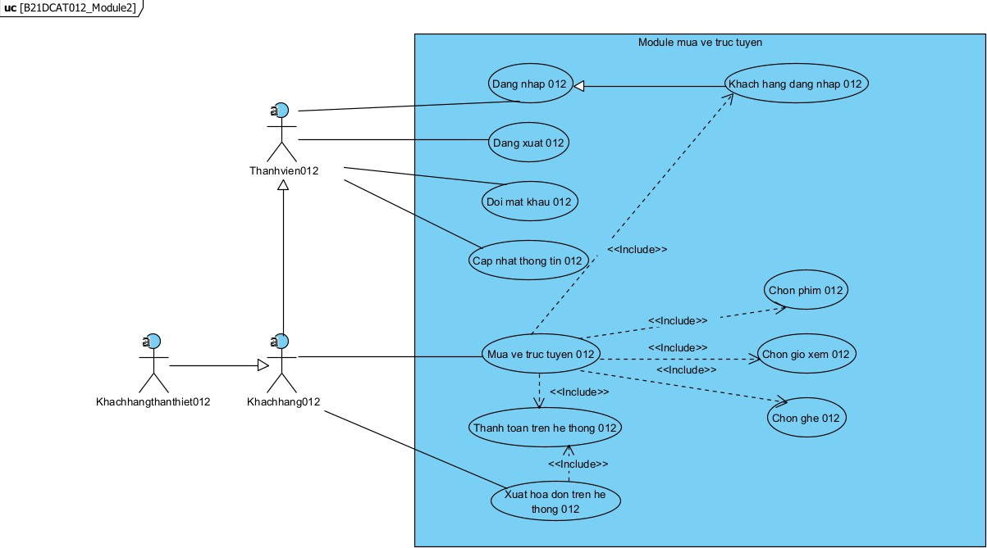

*Biểu đồ usecase module 2*

Mô tả use case chi tiết:

* + Dang nhap 012: UC này cho phép các thành viên đăng nhập vào để thực hiện các công việc, thao tác
  + Dang xuat 012: UC này cho phép các thành viên thoát phiên sau khi đã thực hiện xong công việc, thao tác
  + Doi mat khau 012: UC này cho phép các thành viên thay đổi mật khẩu ứng với tài khoản
  + Cap nhat thong tin 012: UC này cho phép thành viên thay đổi một số thông tin trong tài khoản của mình
  + Khach hang dang nhap 012: UC này cho phép khách hàng đăng nhập vào để thực hiện các thao tác mong muốn
  + Mua ve truc tuyen 012: UC này cho phép khách hàng thực hiện việc mua vé trực tuyến trên hệ thống
  + Chon phim 012: UC này cho phép khách hàng chọn phim mình muốn xem trên danh sách phim

|  |  |  |  |
| --- | --- | --- | --- |
| TT | Tên  phim | Mô tả |  |
|  |  |  | Thêm |

* + Chon gio xem 012: UC này cho phép khách hàng chọn khung giờ muốn xem ứng với phim tương ứng
  + Chon ghe 012: UC này cho phép khách hàng chọn ghế (trống) mình mong muốn khi xem phim tương ứng
  + Thanh toan tren he thong 012: UC này cho phép khách hàng thực hiện việc nhập mã thành viên (nếu có) và thực hiện xác nhận thanh toán
  + Xuat hoa don tren he thong 012: UC này cho phép khách hàng nhận hóa đơn trên hệ thống

# Phân tích

## Viết kịch bản cho module theo đúng template

### Kịch bản cho chức năng thêm thông tin phim

|  |  |
| --- | --- |
| Use case | Themthongtinphim012 |
| Actor | Nhân viên quản lí |
| Tiền điều kiện | Nhân viên quản lí đã đăng nhập thành công |
| Hậu điều kiện | Nhân viên quản lí thêm thành công thông tin cho phim |
| Kịch bản | 1. Sau khi đăng nhập thành công, quản lí A chọn menu quản lí thông tin phim. 2. Giao diện chức năng hiện lên, quản lí chọn chức năng thêm thông tin phim. 3. Giao diện thêm thông tin phim hiện lên: 4. Quản lí nhập thông tin cho phim tương ứng và click thêm. 5. Hệ thống báo thành công và quay về giao diện thêm thông tin phim. |

|  |  |
| --- | --- |
| Ngoại lệ | 3. Khi click thêm hệ thống thông báo phim đã tồn tại. |

|  |  |  |
| --- | --- | --- |
|  |  |  |
|  |  |  |
|  |  |  |

### Kịch bản cho chức năng mua vé trực tuyến

|  |  |  |  |  |  |  |
| --- | --- | --- | --- | --- | --- | --- |
| Use case | Muavetructuyen012 | | | | | |
| Actor | Khách hàng | | | | | |
| Tiền điều kiện | Khách hàng đăng nhập thành công | | | | | |
| Hậu điều kiện | Hệ thống in vé và hóa đơn cho khách hàng | | | | | |
| Kịch bản | 1. Sau khi đăng nhập thành công, khách hàng A chọn menu mua vé. 2. Giao diện mua vé hiện lên, khách hàng chọn phim từ danh sách:   TT Tên phim Mô tả   * 1. Tết ở làng địa ngục ab   2. Cám ba   3. Giao diện lịch chiếu của phim tương ứng hiện lên, khách hàng chọn giờ xem từ danh sách: | | | | | |
|  | TT | Giờ bắt  đầu | Giờ kết thúc | Phòng chiếu |  |
| 1 | 08:00 | 09:50 | G1 |
| 2 | 10:00 | 11:50 | G1 |

|  |  |  |  |  |  |  |
| --- | --- | --- | --- | --- | --- | --- |
|  |  | 3 | 13:00 | 14:50 | G1 |  |
| 4 | 15:00 | 16:50 | G1 |
| A 1 2 3 4 5 6 7 8  B 1 2 3 4 5 6 7 8  C 1 2 3 4 5 6 7 8  D 1 2 3 4 5 6 7 8  E 1 2 3 4 5 6 7 8  F 1 2 3 4 5 6 7 8   1. Giao diện chọn ghế của phòng chiếu hiện lên, khách hàng chọn ghế còn trống và nhập mã khtt (nếu có) rồi click xác nhận mua vé:   Mã khtt (Nếu có)  Xác nhận mua vé   1. Mã thanh toán hiện lên, khách hàng thực hiện thanh toán. 2. Hệ thống in ra vé và hóa đơn trên màn hình, khách hàng thực hiện lưu lại. | | | | | |
| Ngoại lệ | 1. Giao diện mua vé hiện lên, không thấy danh sách phim hiện ra. 2. Giao diện lịch chiếu tương ứng của phim hiện lên, không thấy danh sách lịch chiếu hiện ra. 3. Giao diện chọn ghế của phòng chiếu hiện lên, không thấy bảng ghế hiện ra để chọn. 4. Giao diện thanh toán hiện lên, nhập mã xác nhận thanh toán hệ thống báo mã sai. | | | | | |

|  |  |  |  |  |  |  |  |  |  |
| --- | --- | --- | --- | --- | --- | --- | --- | --- | --- |
|  |  |  |  |  |  |  |  |  |  |
|  |  |  |  |  |  |  |  |  |  |
|  |  |  |  |  |  |  |  |  |  |
|  |  |  |  |  |  |  |  |  |  |
|  |  |  |  |  |  |  |  |  |  |
|  |  |  |  |  |  |  |  |  |  |

|  |
| --- |
|  |
|  |

## Trích lớp thực thể và vẽ sơ đồ lớp thực thể của hệ thống

**Bước 1: Mô tả hệ thống trong một đoạn văn**

* + - * Hệ thống là một trang web hỗ trợ quản lý rạp chiếu phim. Trong đó nhận viên quản lí được phép xem các loại thống kê như phim, khách hàng, doanh thu; lên lịch chiếu cho phim; quản lí thông tin phim, phòng chiếu như việc có thể thực hiện thêm sửa xóa thông tin. Nhận viên bán hàng thưc hiện bán vé tại quầy cho khách hàng; xuất thẻ thành viên cho khách hàng. Khách hàng được phép đăng kí trở thành thành viên; tìm kiếm, mua vé trực tuyến; mua vé tại quầy. Khi nhân viên quản lí đăng nhập vào hệ thống, chọn menu quản lí thông tin phim sau đó chọn chức năng thêm thông tin phim, nhập thông tin phim và click thêm, hệ thống báo thành công (nếu phim chưa có trong danh sách), hệ thống quay về giao diện nhập thông tin phim. Khách hàng mua vé trực tuyến: Khách hàng đăng nhập vào hệ thống, chọn menu mua vé, danh sách các phim đã có lịch chiếu hiện ra, chọn phim từ danh sách, các giờ chiếu phim hiện ra, chọn giờ xem, danh sách các ghế trống hiện ra, chọn ghế từ danh sách. Thực hiện lặp lại việc chọn ghế trống tương ứng cho đến khi đã mua đủ, nhập mã thẻ khách hàng thân thiết (nếu có) và xác nhận mua vé, thanh toán, hệ thống in vé và hóa đơn, hệ thống quay về giao diện danh sách các phim đã có lich chiếu.

**Bước 2: Trích các danh từ xuất hiện trong đoạn văn**

* Các danh từ liên quan đến người: nhân viên, nhân viên quản lí, nhân viên bán hàng, khách hàng, khách hàng thân thiết.
* Các danh từ liên quan đến vật: rạp, phim, phòng chiếu, vé, ghế, thẻ thành viên, lịch chiếu, hóa đơn, quầy.
* Các danh từ liên quan đến thông tin: thống kê phim, thống kê khách hàng, thống kê doanh thu.

**Bước 3: Đánh giá và lựa chọn các danh từ làm thực thể hoặc thuộc tính**

* Các danh từ trừu tượng: hệ thống, trang web, thông tin, doanh thu, rạp, quầy. ->loại
* Các danh từ liên quan đến người:
  + Thành viên -> lớp Thanhvien012: tên, tên đăng nhập, mật khẩu, ngày sinh, email, số điện thoại, địa chỉ
  + Nhân viên -> lớp Nhanvien012: kế thừa lớp Thành viên, thêm thuộc tính: vị trí.
  + Nhân viên quản lí -> lớp Nhanvienquanli012: kế thừa lớp Nhân viên.
  + Nhân viên bán hàng -> lớp Nhanvienbanhang012: kế thừa lớp Nhân viên.
  + Khách hàng -> lớp Khachhang012: kế thừa lớp Thành viên, thêm thuộc tính: mã khách hàng.
  + Khách hàng thân thiết -> lớp Khachhangthanthiet012: kế thừa lớp khác hàng, thêm thuộc tính: mã khách hàng thân thiết
* Các danh từ liên quan đến vật:
  + Phim -> lớp Phim012: tên phim, mô tả
  + Phòng chiếu -> lớp Phongchieu012: mã phòng, sức chứa,.
  + Ghế -> lớp Ghe012: mã ghế, trạng thái, lịch chiếu, phòng chiếu.
  + Vé -> lớp Ve012: ghế, giá vé.
  + Thẻ thành viên-> lớp Thethanhvien012: kế thừa lớp Khách hàng
  + Lịch chiếu -> lớp Lichchieu012: giờ bắt đầu, giờ kết thúc, phim chiếu, phòng chiếu
  + Hóa đơn -> lớp Hoadon012: danh sách vé, khách hàng, nhân viên, tổng tiền.
* Các danh từ liên quan đến thông tin:
  + Thống kê phim -> lớp TKPhim012
  + Thống kê khách hàng -> lớp TKKhachhang012
  + Thống kê doanh thu -> lớp TKDoanhthu012

**Bước 4: Xác định quan hệ số lượng giữa các thực thể**

* Một phim có thể có nhiều lịch chiếu -> quan hệ giữa Phim012 và Lichchieu012 là 1-n
* Một phòng chiếu có nhiều ghế ngồi -> quan hệ giữa Phongchieu012 và Ghe012 là 1-n
* Một phòng chiếu có nhiều lịch chiếu -> quan hệ giữa Phongchieu012 và Lichchieu012 là 1-n
* Một lịch chiếu có nhiều ghế -> quan hệ giữa Lichchieu012 và Ghe012 là 1-n
* Một ghế ngồi có một vé -> quan hệ giữa Ghe012 và Ve012 là 1-1
* Một hóa đơn có thể có nhiều vé -> quan hệ giữa Hoadon012 và Ve012 là 1-n
* Một nhân viên bán hàng có thể xuất nhiều hóa đơn -> quan hệ giữa Nhanvienbanhang012 và Hoadon012 là 1-n
* Một khách hàng có thể có nhiều hóa đơn -> quan hệ giữa Khachhang012 và Hoadon012 là 1-n

**Bước 5: Xác định quan hệ đối tượng giữa các thực thể**

* Lịch chiếu là thành phần của ghế
* Phim là thành phần của lịch chiếu
* Phòng chiếu là thành phần của lịch chiếu
* Phòng chiếu là thành phần của ghế
* Ghế là thành phần của vé
* Vé là thành phần của hóa đơn
* Nhân viên bán hàng là thành phần của hóa đơn
* Khách hàng là thành phần của hóa đơn

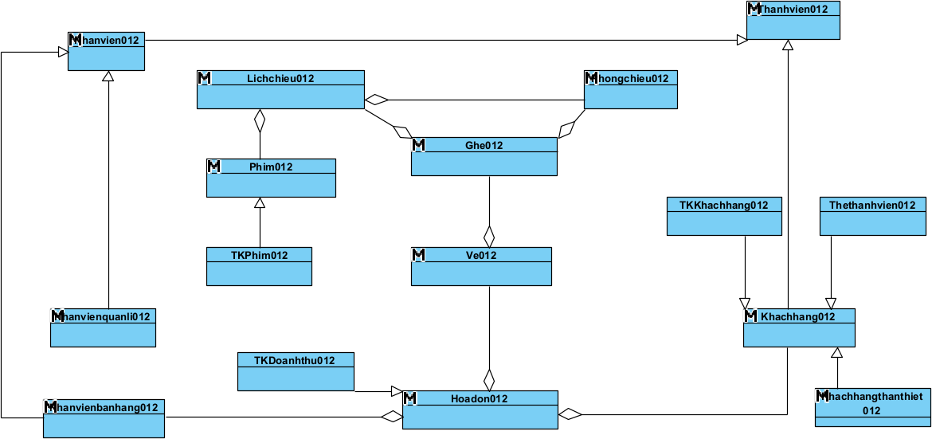

*Biểu đồ lớp thực thể của hệ thống*

## Trích và vẽ biểu đồ lớp cho module

### Module thêm thông tin phim

* Các danh từ liên quan đến người:

Nhân viên quản lí

* Các danh từ liên quan đến vật:

Phim

* Ban đầu, giao diện chính của rạp -> đề xuất lớp GDChinhrap012, cần các thành phần:
  + Chọn chức năng quản lí thông tin phim: kiểu submit
* Giao diện quản lí thông tin phim -> đề xuất lớp GDQuanlithongtinphim012, cần các thành phần:
  + Chọn chức năng thêm thông tin phim: kiểu submit
  + Chọn chức năng sửa thông tin phim: kiểu submit
  + Chọn chức năng xóa thông tin phim: kiểu submit
* Giao diện thêm thông tin phim -> đề xuất lớp GDThemthongtinphim012, cần các thành phần:
  + Ô nhập thông tin phim: output
  + Nút thêm thông tin phim: kiểu submit
  + Sau khi click thêm thông tin phim:
    - input: thông tin phim được nhập
    - output: lưu thành công hay không
    - đề xuất phương thức addPhim012(Phim012 phim), gán vào lớp Phim012

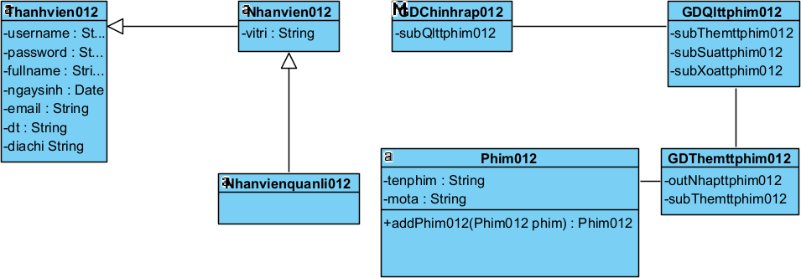

*Biểu đồ lớp cho module 1*

### Module mua vé trực tuyến

* + Các danh từ liên quan đến người:

Khách hàng

* + Các danh từ liên quan đến vật: Phim

Ghế Vé

* + Ban đầu, giao diện chính của rạp, đề xuất lớp GDChinhrap012, cần các thành phần:
    - Chọn chức năng mua vé: kiểu submit
  + Giao diện mua vé -> đề xuất lớp GDMuave012, cần các thành phần:
    - Chọn phim từ danh sách: vừa input, vừa output
    - Để có danh sách phim để chọn:
      * Tìm các phim
      * Input: không có
      * Output: danh sách các phim
      * Đề xuất phương thức getlistPhim012(), gán vào lớp Phim012
  + Giao diện chọn giờ xem -> đề xuất lớp GDLichchieu012, cần các thành phần:
    - Chọn giờ xem từ lịch chiếu: vừa input, vừa output
    - Để có danh sách lịch chiếu để chọn:
      * Tìm lịch chiếu ứng với phim
      * Input: không có
      * Output: danh sách lịch chiếu ứng với phim
      * Đề xuất phương thức getlistLichchieu012(int phimId), vào lớp Lichchieu012
  + Giao diện chọn ghế trống -> đề xuất lớp GDGhe012, cần các thành phần:
    - Chọn ghế xem từ danh sách: vừa input, vừa ouput
    - Để có danh sách ghế để chọn:
      * Tìm ghế ứng với lịch chiếu
      * Input: không có
      * Output: danh sách ghế ứng với lịch chiếu
      * Đề xuất phương thức getlistGhe012(int lichchieuId), vào lớp Ghe012
    - Ô nhập mã khách hàng thân thiết: output
    - Nút xác nhận mua vé: kiểu submit
  + Giao diện thanh toán -> đề xuất lớp GDThanhtoan012, cần các thành phần:
    - Mã thanh toán: output
    - Ô nhập mã xác nhận thanh toán: output
    - Nút xác nhận thanh toán: kiểu submit
  + Giao diện in vé và hóa đơn -> đề xuất lớp GDInvevahoadon012, cần các thành phần:
    - Sau khi thanh toán thành công:
      * Để có danh sách vé khách hàng mua:
        + Tìm vé
        + Input: không có
        + Output: danh sách vé
        + Đề xuất phương thức getVe012(int gheId), gán vào lớp Ve012
      * Để lưu hóa đơn
        + input: không có
        + output: lưu thành công hay không
        + đề xuất phương thức addHoadon012(Hoadon012 hoadon), gán vào lớp Hoadon012
      * Để cập nhật trạng thái ghế
        + Input: không có
        + Output: không có
        + Đề xuất phương thức updateGhe012(int gheId), gán vào lớp Ghe012
    - Danh sách vé khách hàng mua: output
    - Hóa đơn thanh toán của khách hàng: output

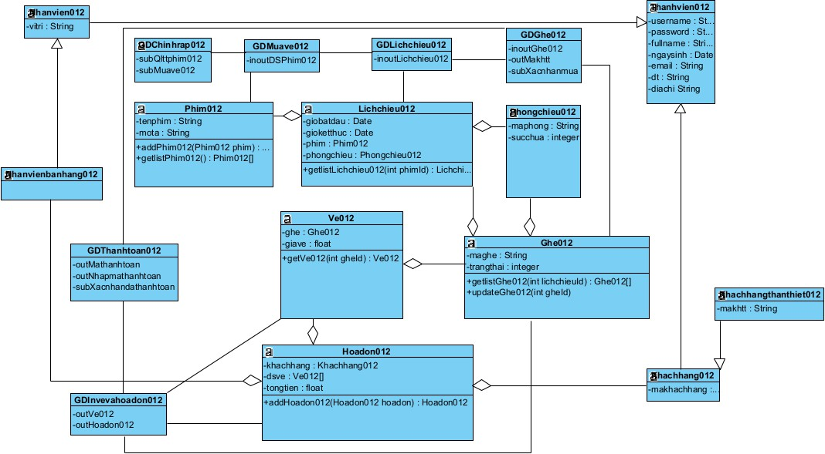

*Biểu đồ lớp cho module 2*

## Vẽ biểu đồ trạng thái cho module

### Module thêm thông tin phim

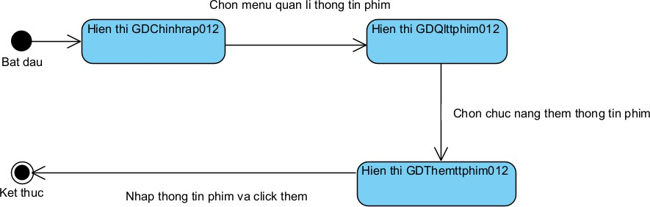

*Biểu đồ trạng thái cho module 1*

### Module mua vé trực tuyến

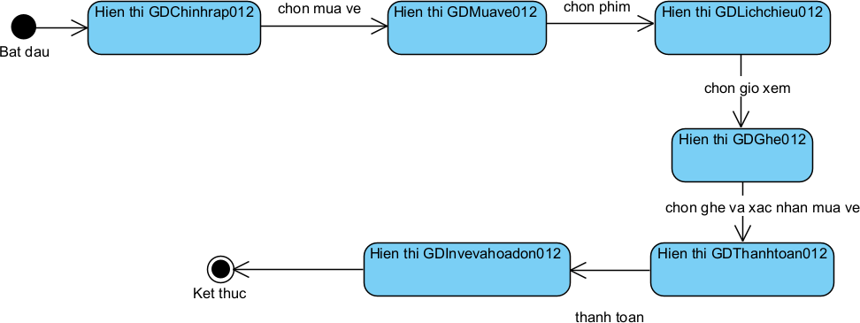

*Biểu đồ trạng thái cho module 2*

## Viết kịch bản chi tiết và vẽ biểu đồ giao tiếp cho module

### Module thêm thông tin phim

Kịch bản chi tiết

1. Tại giao diện chính sau khi đăng nhập thành công, quản lí chọn menu quản lí thông tin phim.
2. GDChinhrap012 gọi lớp GDQlttphim012
3. Lớp GDQlttphim012 hiển thị cho quản lí
4. Quản lí chọn thêm thông tin phim
5. GDQlttphim012 gọi lớp GDThemttphim012
6. Lớp GDThemttphim012 hiển thị cho quản lí
7. Quản lí nhập thông tin phim và click thêm
8. Lớp GDThemttphim012 gọi lớp Phim012 yêu cầu thêm thông tin phim
9. Lớp Phim012 thực hiện thêm thông tin phim
10. Lớp Phim012 trả lại kết quả cho lớp GDThemttphim012
11. GDThemttphim012 hiển thị thông báo thành công cho quản lí

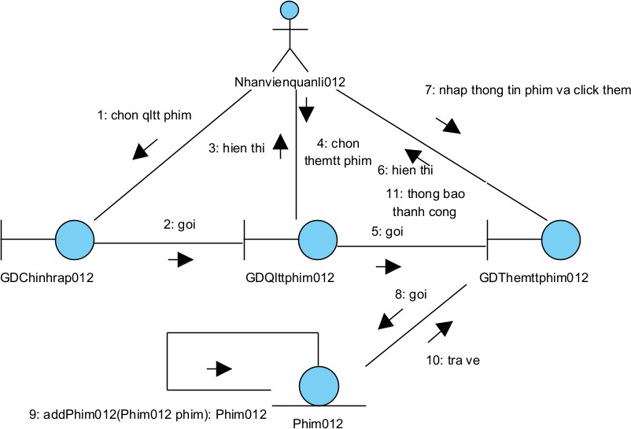

*Biểu đồ giao tiếp cho module 1*

### Module mua vé trực tuyến

Kịch bản chi tiết:

* 1. Tại giao diện chính sau khi đăng nhập thành công, khách hàng chọn menu mua vé
  2. GDChinhrap012 gọi lớp GDMuave012
  3. GDMuave012 gọi lớp Phim012 yêu cầu tìm danh sách phim
  4. Lớp Phim012 tìm danh sách các phim
  5. Lớp Phim012 trả lại kết quả cho lớp GDMuave012
  6. GDMuave012 hiển thị danh sách phim với khách hàng
  7. Khách hàng chọn phim
  8. GDMuave012 gọi lớp GDLichchieu012
  9. GDLichchieu012 gọi lớp Lichchieu012 yêu cầu tìm danh sách lịch chiếu
  10. Lớp Lichchieu012 tìm dạnh sách lịch chiếu
  11. Lớp Lichchieu012 trả lại kết quả cho lớp GDLichchieu012
  12. GDLichchieu012 hiển thị danh sách lich chiếu với khách
  13. Khách chọn lịch chiếu
  14. GDLichchieu012 gọi lớp GDGhe012
  15. GDGhe012 gọi lớp Ghe012 yêu cầu tìm danh sách ghế trống
  16. Lớp Ghe012 tìm danh sách ghế trống
  17. Lớp Ghe012 trả lại kết quả cho lớp GDGhe012
  18. GDGhe012 hiển thị danh sách ghế trống với khách
  19. Khách chọn ghế trống
  20. Khách hàng nhập mã khách hàng thân thiết (nếu có) và xác nhận mua vé
  21. GDGhe012 gọi lớp GDThanhtoan012
  22. GDThanhtoan hiển thị với khách hàng.
  23. Khách hàng thực hiện xác nhận thanh toán
  24. Sau khi xác nhận thanh toán GDThanhtoan012 gọi lớp GDInvevahoadon012
  25. GDInvevahoadon012 gọi lớp Ghe012 yêu cầu cập nhật trạng thái
  26. Lớp Ghe012 cập nhật trạng thái ghế
  27. Lớp Ghe012 trả về kết quả cho GDInvevahoadon012
  28. GDInvevahoadon012 gọi lớp Ve012 yêu cầu lấy vé
  29. Lớp Ve012 lấy vé
  30. Lớp Ve012 trả về cho GDInvevahoadon012
  31. GDInvevahoadon012 gọi lớp Hoadon012 yêu cầu tạo hóa đơn
  32. Lớp Hoadon012 thêm hóa đơn vào hệ thống
  33. Lớp Hoadon012 trả về kết quả cho GDInvevahoadon012
  34. GDInvevahoadon012 hiển thị vé và hóa đơn với khách hàng

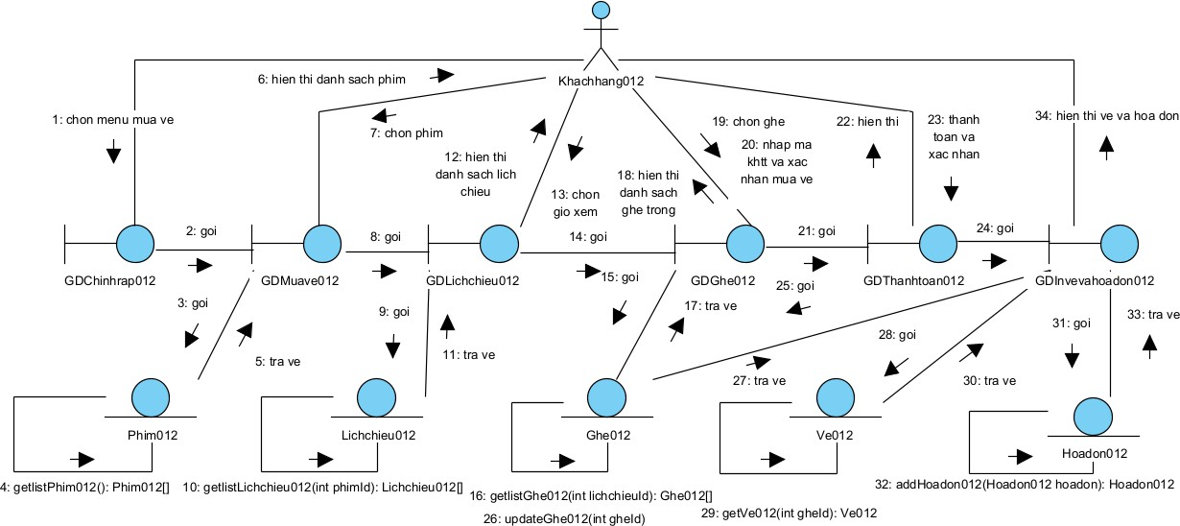

*Biểu đồ giao tiếp cho module 2*

## Vẽ biểu đồ tuần tự cho module

### A diagram of a diagram Description automatically generatedModule thêm thông tin phim

*Biểu đồ tuần tự pha phân tích cho module 1*

### Module mua vé trực tuyến

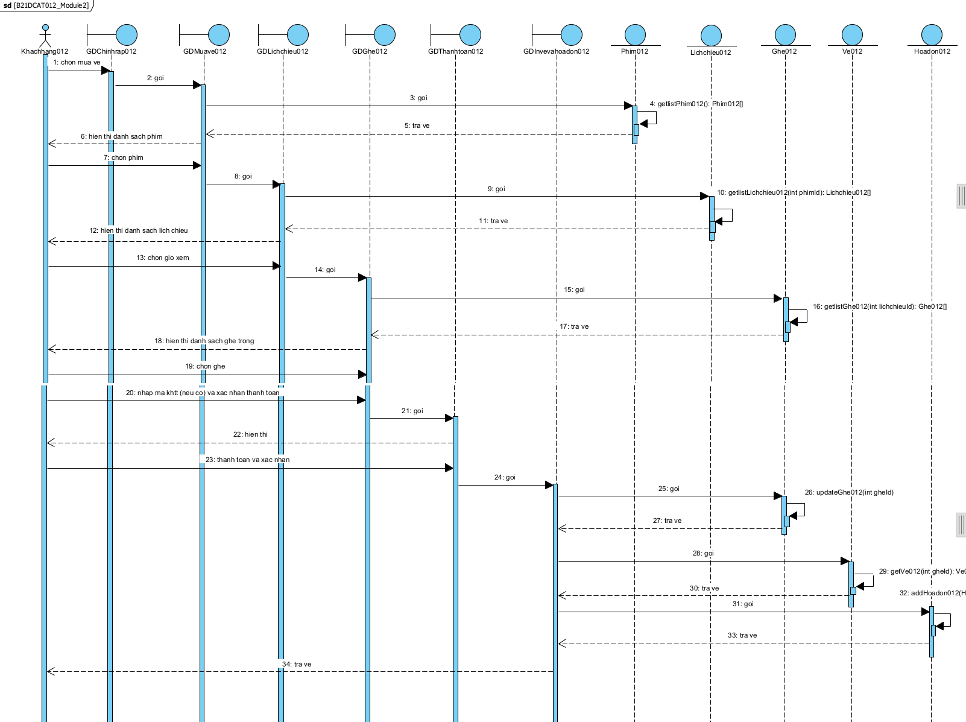

*Biểu đồ tuần tự pha phân tích cho module 2*

# Thiết kế

## Thiết kế thực thể cho toàn hệ thống

Bước 1: Các lớp được bổ sung thuộc tính id trừ các lớp: Nhanvien012, Nhanvienquanli012, Nhanvienbanhang012, Khachhang012, Khachhangthanthiet012, Thethanhvien012, TKPhim012, TKDoanhthu012, TKKhachhang012.

Bước 2: Các lớp được bổ sung thuộc tính theo kiểu của ngôn ngữ lập trình Java. Bước 3:

Bước 4: Bổ sung các thuộc tính thành phần của quan hệ hợp thành/gắn chặt.

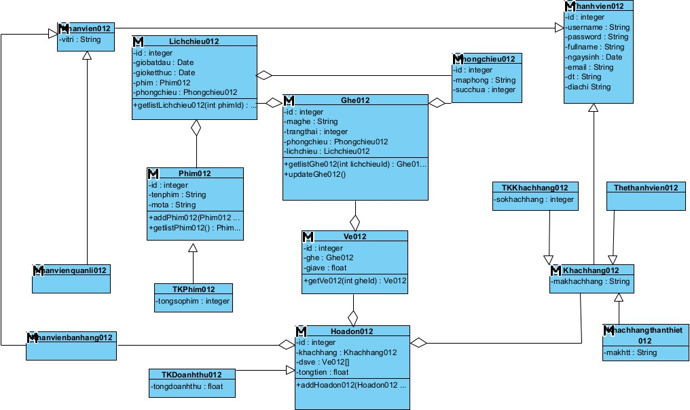

*Biểu đồ lớp cho toàn hệ thống*

## Thiết kế CSDL cho toàn hệ thống

Bước 1:

* + Lớp Thanhvien012 -> bảng tblThanhvien012
  + Lớp Nhanvien012 -> bảng tblNhanvien012
  + Lớp Khachhang012 -> bảng tblKhachhang012
  + Lớp Khachhangthanthiet012 -> bảng tblKhachhangthanthiet012
  + Lớp Phim012 -> bảng tblPhim012
  + Lớp Lichchieu012 -> bảng tblLichchieu012
  + Lớp Phongchieu012 -> bảng tblPhongchieu012
  + Lớp Ghe012 -> bảng tblGhe012
  + Lớp Ve012 -> bảng tblVe012
  + Lớp Hoadon012 -> bảng tblHoadon012 Bước 2:
  + tblThanhvien012: id, username, password, fullname, ngaysinh, email, dt, diachi.
  + tblNhanvien012: vitri
  + tblKhachhang012: makh
  + tblKhachhangthanthiet012: makhtt
  + tblPhim012: id, tenphim, mota
  + tblLichchieu012: id, giobatdau, gioketthuc
  + tblPhongchieu012: id, maphong, succhua
  + tblGhe012: id, maghe, trangthai
  + tblVe012: id, giave
  + tblHoadon012: id, tongtien

Bước 3: Chuyến quan hệ số lượng giữa các lớp thực thể thành quan hệ số lượng giữa các bảng:

* 1 tblThanhvien012 – 1 tblNhanvien012
* 1 tblThanhvien012 – 1 tblKhachhang012
* 1 tblKhachhang012 – 1 tblKhachhangthanthiet012
* 1 tblKhachhang012 – n tblHoadon012
* 1 tblNhanvien012 – n tblHoadon012
* 1 tblPhim012 – n tblLichchieu012
* 1 tblLichchieu012 – n tblGhe012
* 1 tblPhongchieu012 – n tblLichchieu012
* 1 tblPhongchieu012 – n tblGhe012
* 1 tblGhe012 – n tblVe012
* 1 tblHoadon012 – n tblVe012 Bước 4:

Bổ sung các thuộc tính khóa. Khóa chính được thiết lập với thuộc tính id của các bảng tương ứng trừ các bảng: tblNhanvien012, tblKhachhang012, tblKhachhangthanthiet012.

Khóa ngoại được thiết lập cho các bảng:

* 1 tblPhim012 – n tblLichchieu012 -> bảng tblLichchieu012 có khóa ngoại tblPhim012id
* 1 tblPhongchieu012 – n tblLichchieu012 -> bảng tblLichchieu012 có khóa ngoại tblPhongchieu012id
* 1 tblHoadon012 – n tblVe012 -> bảng tblHoadon012 có khóa ngoại tblVe012id
* 1 tblGhe012 – n tblVe012 -> bảng tblVe012 có khóa ngoại tblGhe012id
* 1 tblKhachhang012 – n tblHoadon012 -> bảng tblHoadon012 có khóa ngoại tblKhachhang012id
* 1 tblNhanvien012 – n tblHoadon012 -> bảng tblHoadon012 có khóa ngoại tblNhanvien012id
* 1 tblPhongchieu012 – n tblGhe012 -> bảng tblGhe012 có khóa ngoại tblPhongchieu012id

Bước 5:

Các thuộc tính dẫn xuất: các thuộc tính của các lớp thống kê -> loại bỏ hết các bảng thống kê

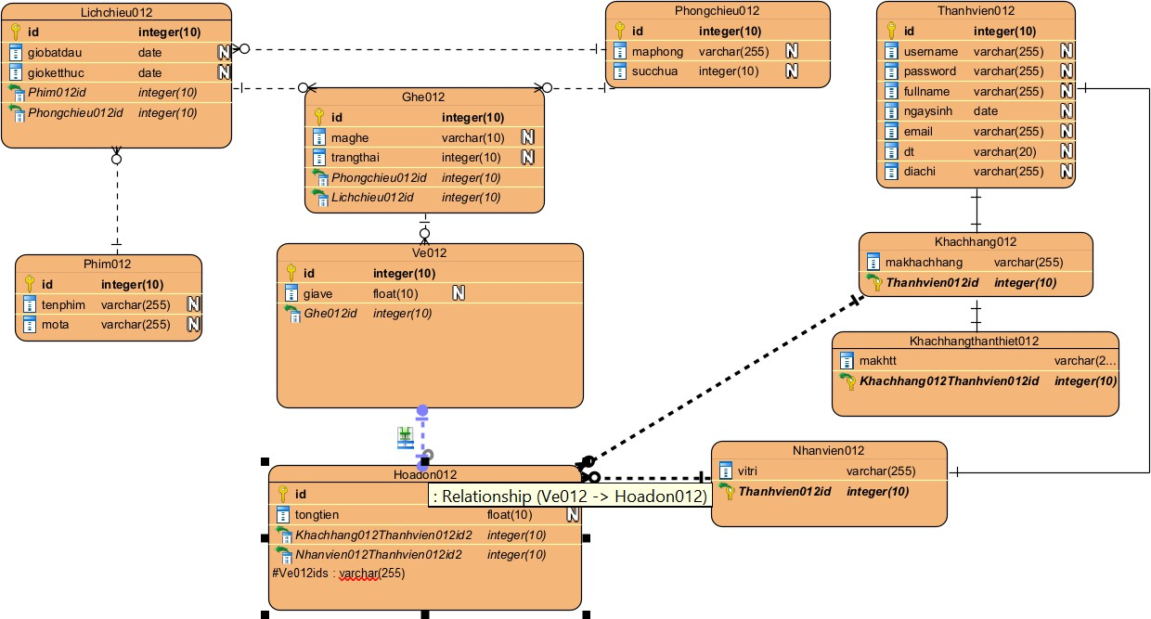

*Cơ sở dữ liệu cho toàn hệ thống*

## Vẽ sơ đồ lớp cho module

### Module thêm thông tin phim

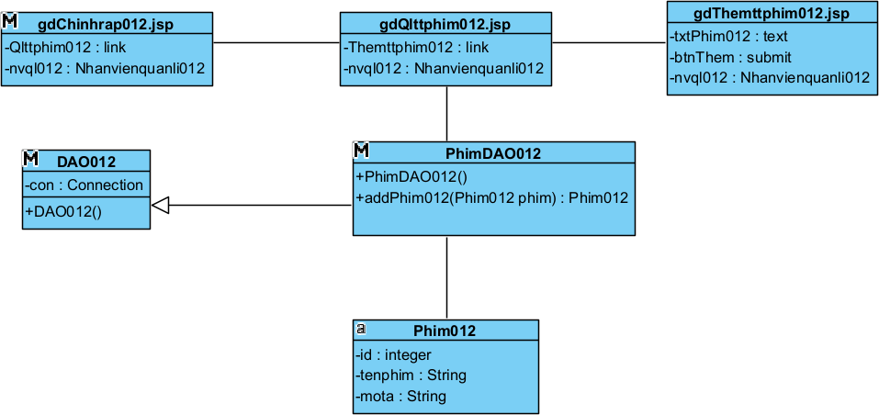

*Biểu đồ lớp module 1*

### Module mua vé trực tuyến

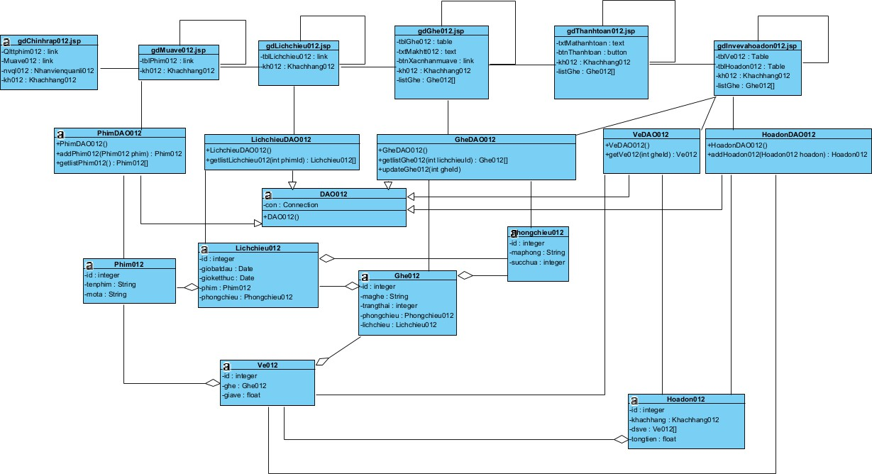

*Biểu đồ lớp module 2*

## Thiết kế biểu đồ hoạt động, biểu đồ tuần tự cho module

### Module thêm thông tin phim

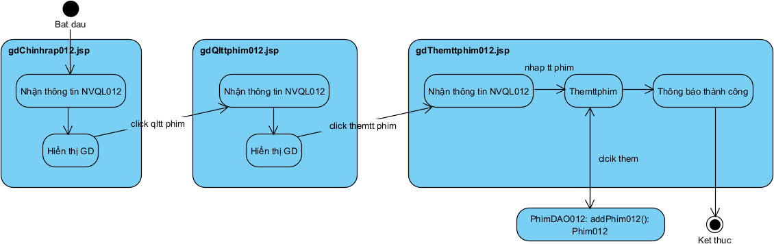

*Biểu đồ hoạt động module 1*

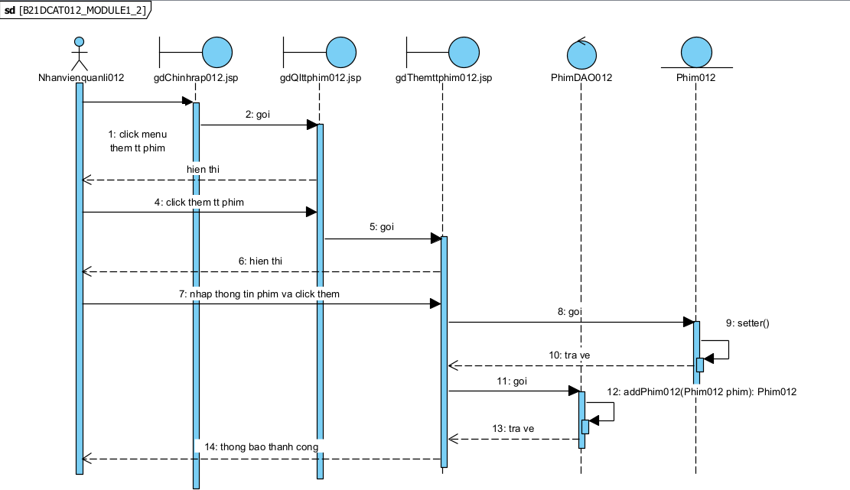

*Biểu đồ tuần tự module 1*

1. Tại trang gdChinhrap012.jsp, sau khi đăng nhập, nhân viên quản lí chọn menu quản lí thông tin phim.
2. gdChinhrap012.jsp gọi trang gdQlttphim012.jsp.
3. gdQlttphim012.jsp hiển thị cho nhân viên quản lí.
4. Nhân viên quản lí click thêm thông tin phim.
5. gdQlttphim012.jsp gọi trang gdThemttphim012.jsp
6. gdThemttphim012.jsp hiển thị cho nhân viên quản lí
7. Nhân viên quản lí nhập thông tin phim và click thêm
8. gdThemttphim012.jsp gọi lớp Phim012 yêu cầu set các thuộc tính vừa nhập
9. Phim012 gọi hàm set các thuộc tính tương ứng
10. Phim012 trả đối tượng về cho gdThemttphim012.jsp
11. gdThemttphim012.jsp gọi lớp PhimDAO012 yêu cầu thêm thông tin phim
12. PhimDAO012 gọi hàm addPhim012()
13. PhimDAO012 trả kết quả lại cho trang gdThemttphim012.jsp
14. gdThemttphim012.jsp hiển thị thông báo thêm thành công

### Module mua vé trực tuyến

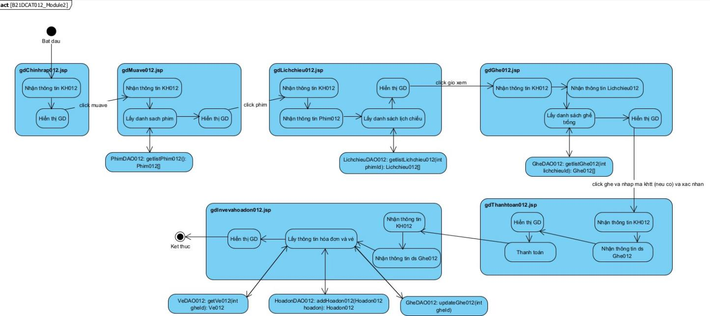

*Biểu đồ hoạt động module 2*

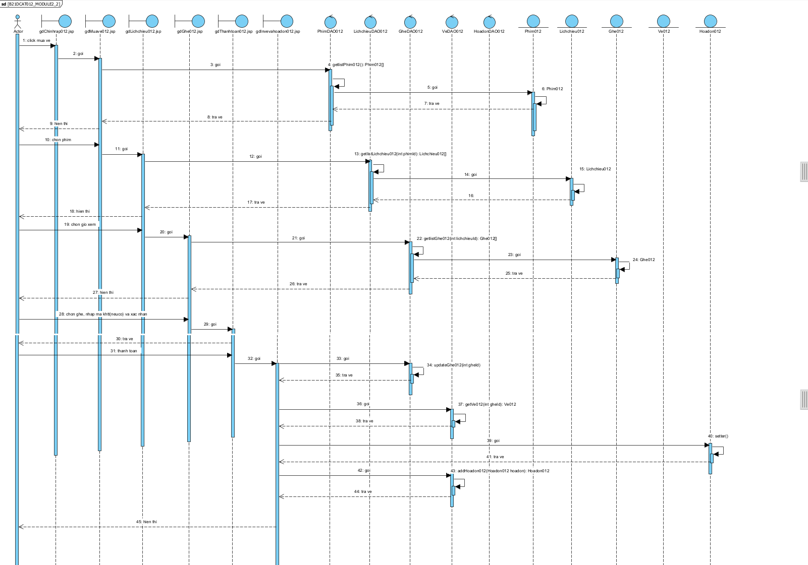

*Biểu đồ tuần tự module 2*

1. Tại trang gdChinhrap012.jsp, sau khi đăng nhập, khách hàng chọn mua vé.
2. gdChinhrap012.jsp gọi trang gdMuave012.jsp
3. gdMuave012.jsp gọi PhimDAO012 yêu cầu lấy danh sách phim
4. PhimDAO012 gọi hàm để lấy danh sách phim
5. PhimDAO012 gọi Phim012 để lấy danh sách phim
6. Phim012 đóng gói thông tin thực thể
7. Phim012 trả về đối tượng cho PhimDAO012
8. PhimDAO012 trả về danh sách phim cho gdMuave012.jsp
9. gdMuave012.jsp hiển thị danh sách phim cho khách hàng
10. Khách hàng chọn phim
11. gdMuave012.jsp gọi trang gdLichchieu012.jsp
12. gdLichchieu012.jsp gọi LichchieuDAO012 yêu cầu lấy danh sách lịch chiếu
13. LichchieuDAO012 gọi hàm để lấy danh sách lịch chiếu
14. LichchieuDAO012 gọi Lichchieu012 để lấy danh sách lịch chiếu
15. Lichchieu012 đóng gói thông tin thực thể
16. Lichchieu012 trả về đối tượng cho LichchieuDAO012
17. LichchieuDAO012 trả về danh sách lịch chiếu cho gdLichchieu012.jsp
18. gdLichchieu012.jsp hiển thị danh sách lịch chiếu cho khách hàng
19. Khách hàng chọn giờ xem
20. gdLichchieu012.jsp gọi trang gdGhe012.jsp
21. gdGhe012.jsp gọi GheDAO012 yêu cầu lấy danh sách ghế trống
22. GheDAO012 gọi hàm để lấy danh sách ghế trống
23. GheDAO012 gọi Ghe012 để lấy danh sách ghế trống
24. Ghe012 đóng gói thông tin thưc thể
25. Ghe012 trả về đối tượng cho GheDAO012
26. Ghe012DAO trả về danh sách ghế trống cho gdGhe012.jsp
27. gdGhe012.jsp hiển thị danh sách ghế trống cho khách hàng
28. Khách hàng chọn ghế trống, nhập mã khtt và xác nhận
29. gdGhe012.jsp gọi trang gdThanhtoan012.jsp
30. gdThanhtoan012.jsp hiển thị cho khách hàng thanh toán
31. Khách hàng thực hiện thanh toán
32. gdThanhtoan012.jsp gọi lớp gdInvevahoadon012.jsp
33. gdInvevahoadon012.jsp gọi lớp GheDAO012 yêu cầu update trạng thái ghế
34. GheDAO012 update trạng thái ghế
35. GheDAO012 trả về kết quả cho gdInvevahoadon012.jsp
36. gdInvevahoadon012.jsp gọi VeDAO012 yêu cầu lấy vé
37. VeDAO012 gọi hàm để lấy vé
38. VeDAO012 trả về danh sách vé cho gdInvevahoadon012.jsp
39. gdInvevahoadon012.jsp gọi lớp Hoadon012 yêu cầu set các thuộc tính
40. Hoadon012 gọi hàm set các thuộc tính tương ứng
41. Hoadon012 trả đối tượng về cho gdInvevahoadon012.jsp
42. gdInvevahoadon012.jsp gọi lớp HoadonDAO012 yêu cầu thêm hóa đơn vào hệ thống
43. HoadonDAO012 gọi hàm addHoadon012()
44. HoadonDAO012 trả kết quả lại cho trang gdInvevahoadon012.jsp
45. gdInvevahoadon012.jsp hiển thị vé và hóa đơn cho khách hàng

## Thiết kế biểu đồ gói cho toàn hệ thống

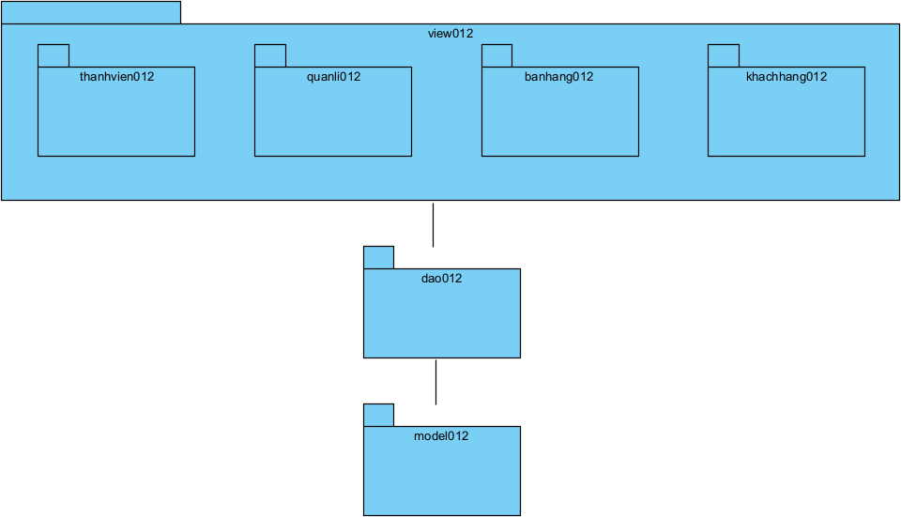

*Biểu đồ gói cho toàn hệ thống*

# Lập trình

Lập trình (link source codes theo deadline - nếu ngày add/edit sau deadline coi như không có code)

## A screenshot of a computer Description automatically generatedModule thêm thông tin phim

*gdChinhrap.jsp*

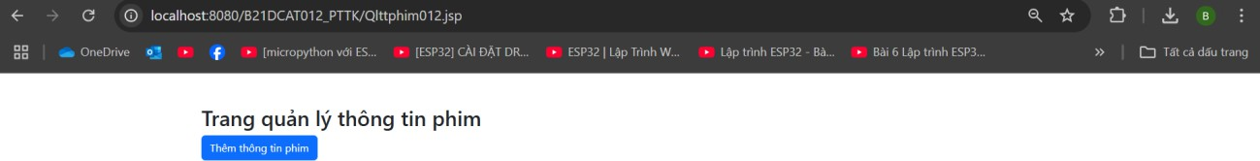

*gdQlttphim012.jsp*

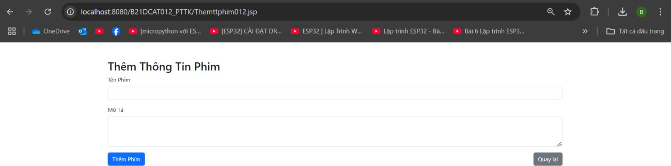

*gdThemttphim012.jsp*

## A screenshot of a computer Description automatically generatedModule mua vé trực tuyến

*gdChinhrap012.jsp*

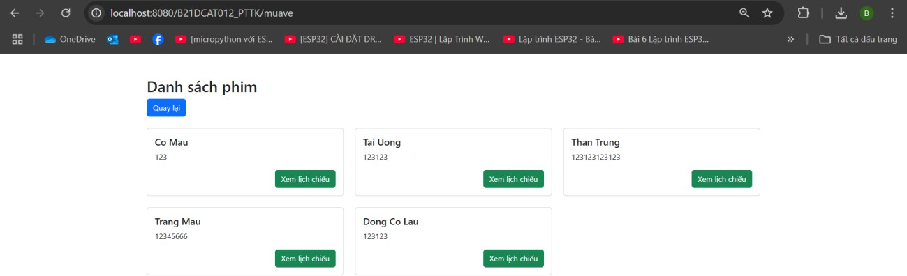

*gdMuave012.jsp*

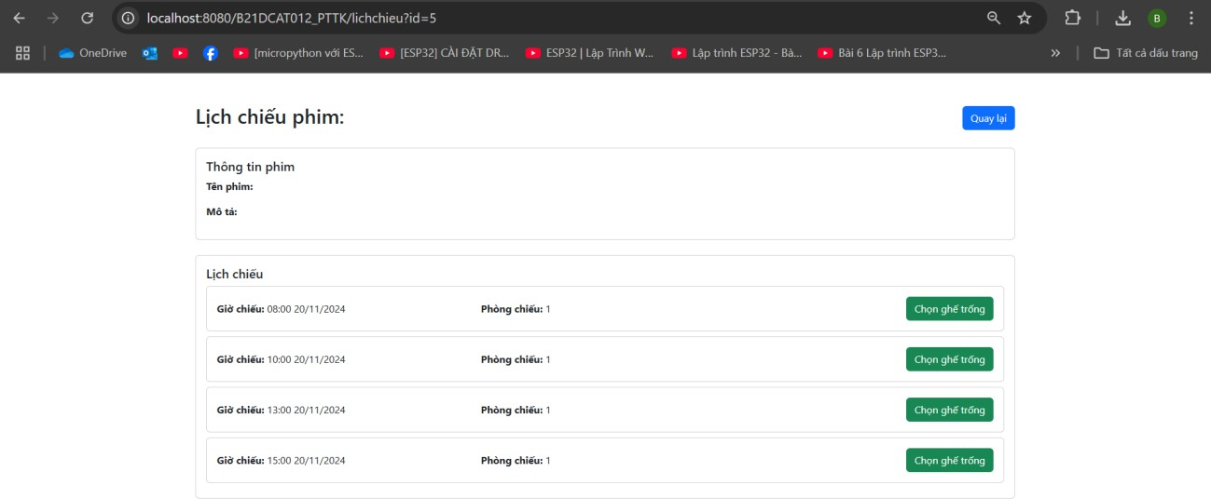

*gdLichchieu012.jsp*

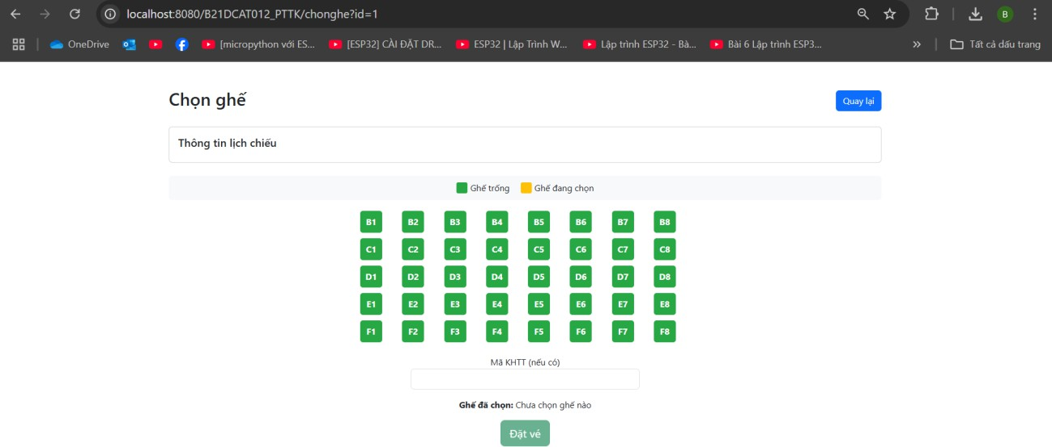

*gdGhe012.jsp*

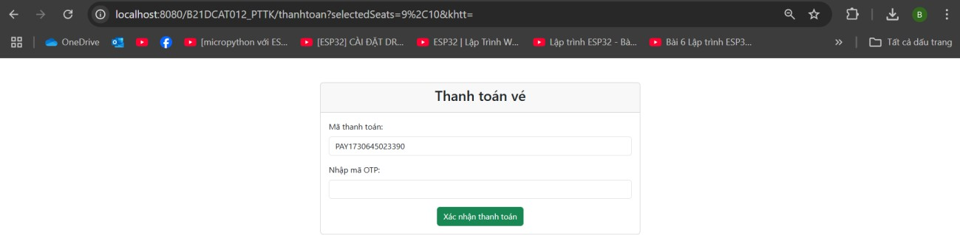

*gdThanhtoan012.jsp*

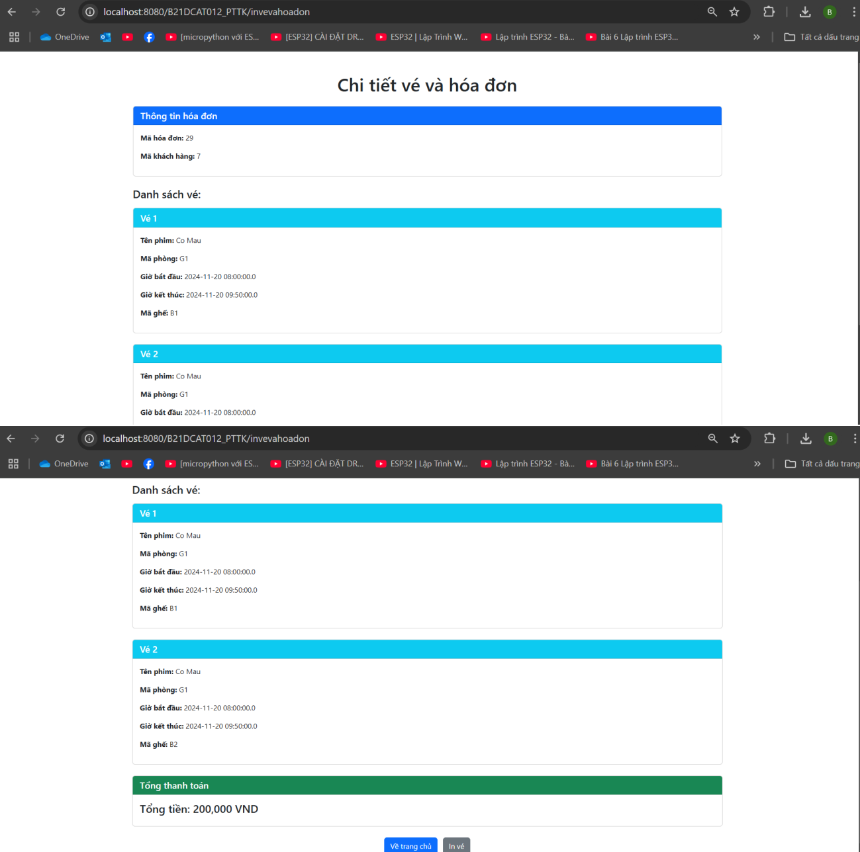

*gdInvevahoadon012.jsp*

## Ảnh thể hiện cấu trúc file

|  |  |  |
| --- | --- | --- |
|  |  |  |

1. **Link source code** [https://drive.google.com/file/d/17FkAiMMos3GBEsni8uvdyAdA6RTroX5S/view?usp=s](https://drive.google.com/file/d/17FkAiMMos3GBEsni8uvdyAdA6RTroX5S/view?usp=sharing) [haring](https://drive.google.com/file/d/17FkAiMMos3GBEsni8uvdyAdA6RTroX5S/view?usp=sharing)

